Внеклассное занятие по русскому языку в 3 «а» классе
Тема: «Путешествие в страну Грамматики»

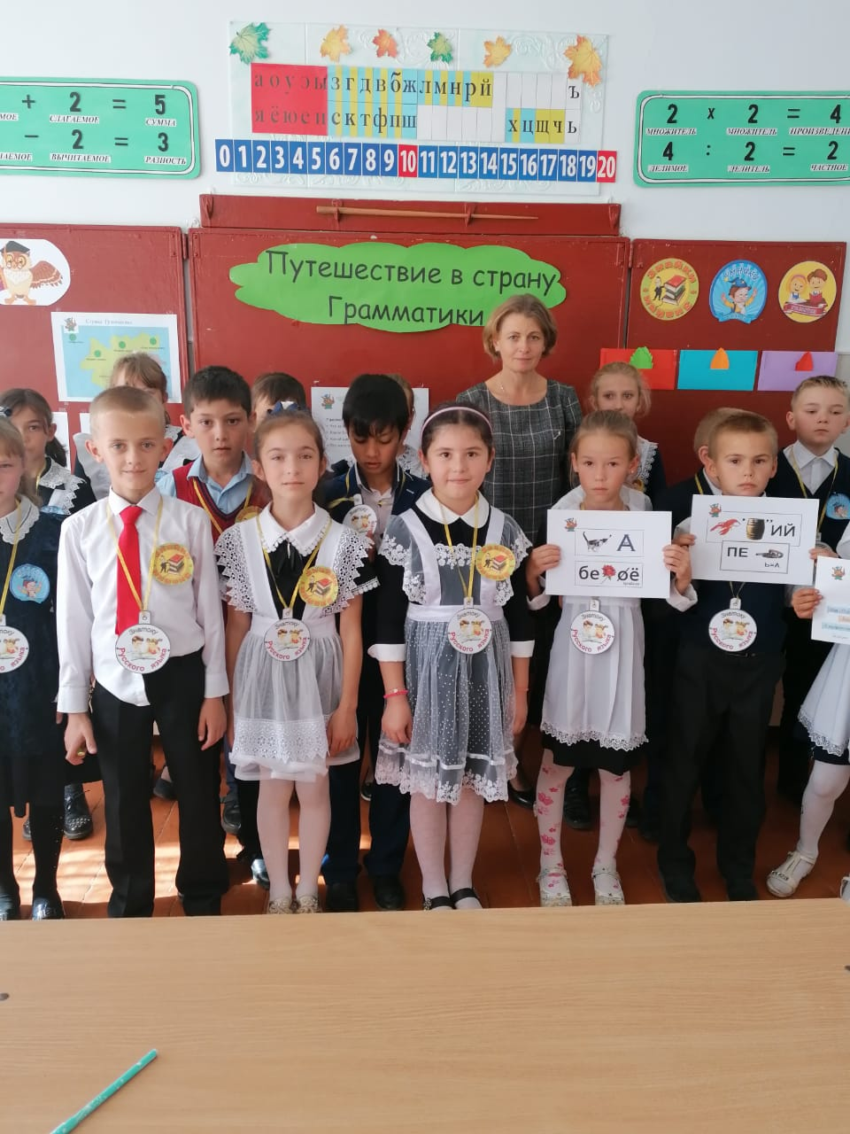

Учитель начальных классов Бурцева О.Н.
2020г.

Внеклассное занятие по русскому языку
««Путешествие в страну Грамматики»
для обучающихся 3 класса
Цель: Создание условий для формирования у детей интереса к изучению русского языка.
Задачи:
- Способствовать пробуждению потребности у учащихся к самостоятельной работе над познанием родного языка и над своей речью;
- развитие коммуникативной компетентности;
- воспитывать позитивное эмоционально-ценностное отношение к великому русскому языку.
Ход занятия

Дорогие ребята! Вы любите волшебство и превращения?

Оказывается, чудеса могут происходить не только в сказках, но и в обычной жизни. А помогает нам в этом наш русский язык, ведь волшебство может происходить и с помощью слов.

- Ребята, как вы думаете, зачем нужно изучать русский язык? ( Ответы детей)

С самого раннего детства и до глубокой старости жизнь человека связана с языком. Без языка немыслимо ни на шаг двинуть вперед науку, технику, ремесла, то есть саму жизнь. Среди трех тысяч языков мира русский язык самый красивый, образный, музыкальный, богатый. Могуч и прекрасен русский язык. Поэт М.Ю. Лермонтов писал:

«Есть сила благодатная
В созвучье слов живых,
И дышит непонятная
Святая прелесть в них».
- Ребята, вам предстоит многому научиться, узнать и открыть тайны нашего родного русского языка.
- Сегодня мы отправимся в «Путешествие в страну Грамматики». А что это за необыкновенная страна вам расскажут ребята.
Грамматика, грамматика,
Наука очень строгая!
Учебник по грамматике
Всегда беру с тревогой я.
Она трудна, но без неё
Плохое было бы житьё!
Не составишь телеграмму
И открытку не отправишь
Даже собственную маму
С днём рожденья не поздравишь!

Отправляя поздравленье,
Помни правила склоненья.
Род, число и падежи
Крепко в памяти держи!
А приставки и частицы -
Вроде хитреньких зверьков:
Им охота порезвиться,
Обмануть учеников!
Ты к себе их приручи,
Их привычки изучи!
Сколько правил! Правил сколько!
С непривычки бросит в дрожь!
Будь внимательным и только!
Все запомнишь, все поймешь!
- Мы совершим путешествие по стране вместе с мудрой Совой.
Наша Сова попала в волшебную страну Грамматику, её ждут необычные приключения, и вместе с ней мы попытаемся пройти эти испытания.
-- Представление команд:
Команда «Умники»
Мы умные и смелые,
В деле мы умелые.
Победим мы в этот раз,
Нам соперник не указ.

Команда «Знайки»
Знайки будут впереди
Всех оставят позади.
Команда «Грамотеи»
Мы любим учиться,
Мы любим читать.
И будем мы к знаниям,
Путь продолжать!
Разминка
Чтобы успешно пройти испытания, нам нужно немного размяться. Я буду называть названия взрослого животного, а вы название детёныша.
Утка – утёнок,
Слон – слонёнок,
Лошадь – жеребёнок, Лось - лосёнок
Гусь – гусёнок, Собака - щёнок
Индюк – индюшонок, Тигр - тигрёнок
Курица – цыплёнок, Овца - ягнёнок
Медведь – медвежонок, Верблюд - верблюжонок
Волк – волчонок, Бегемот – ( нет названия)
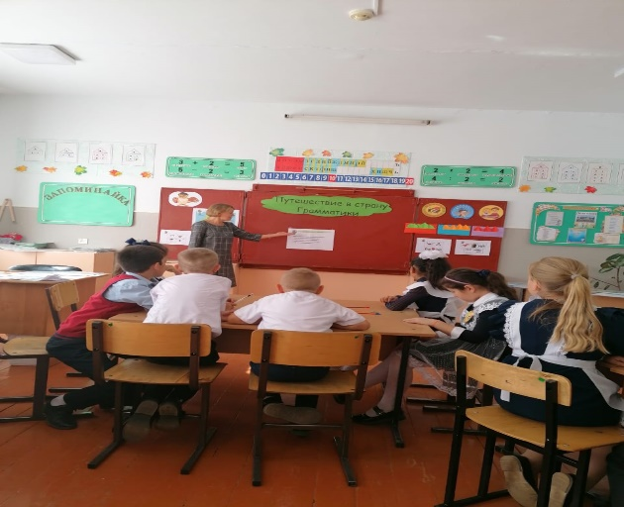
Кот – котёнок,Корова – телёнок
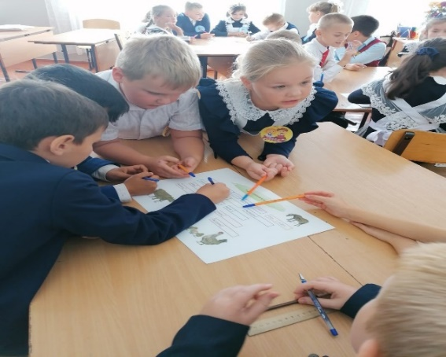

4. Итак, вперёд!

Остановка «Гора восхождения» (Капитаны)

Расположите слова от самого «горячего» к самому «холодному»
(Тепло, пекло, мороз, жара, холод, стужа, жарища, прохлада)
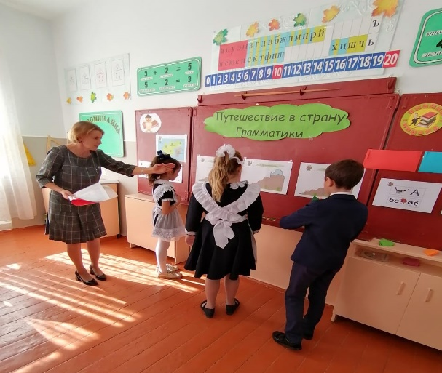

Остановка «Море слов»
«Загадочный сосуд»
Вы знаете, что если корабль терпел крушение в море выбрасывали бутылку или другой сосуд с письмом. И вот обнаружилось письмо путешественника, которое он положил в этот сосуд и отправил по воде. Я переписала начало этого письма и размножила для вас.
« Я в ужасном положении. Мой корабль потерпел крушение. Я высадился на необитаемый остров в мор…..»
Вторая часть письма оказалась размытой водой, сохранились лишь отдельные слова. Восстановите текст, используя эти слова.
( страшно, смекалка, умение, климат, дом, дикие животные, бананы, удача, корабль, помощь)

Пример ответа обучающихся 3 класса:
Мой корабль назывался «Удача». На меня напали дикие животные. Мне стало страшно. Но мне помогала смекалка. Я дал им бананы. Умение переносить климат спасло мне жизнь. Я жду помощь и очень хочу увидеть свой дом.

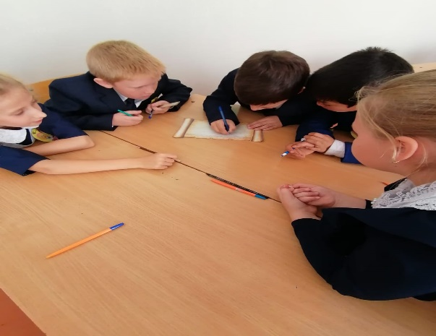
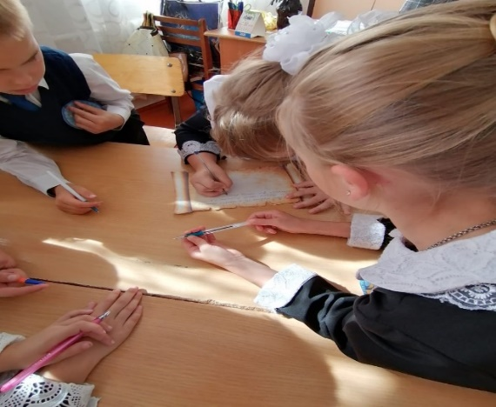

Остановка «Лесные премудрости» (Капитаны)
На этой остановке нам предстоит вырастить древо однокоренных слов.
Перед вами древо со словом «Лес». На листочках этого дерева надо вписать однокоренные слова. Победит тот, кто больше заполнит листиков.
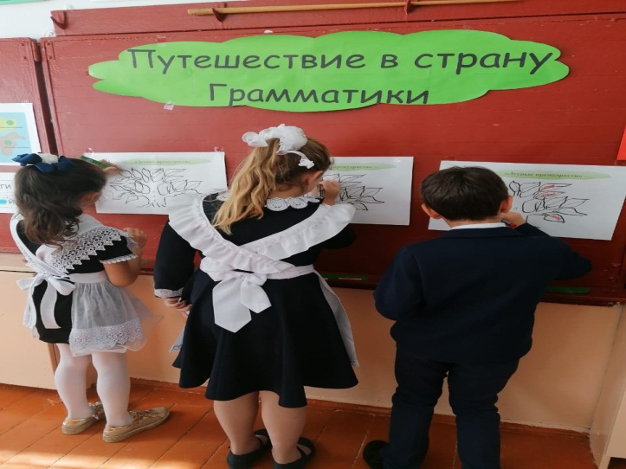
(Ребята в группах вписывают на «листочках дерева» однокоренные слова)

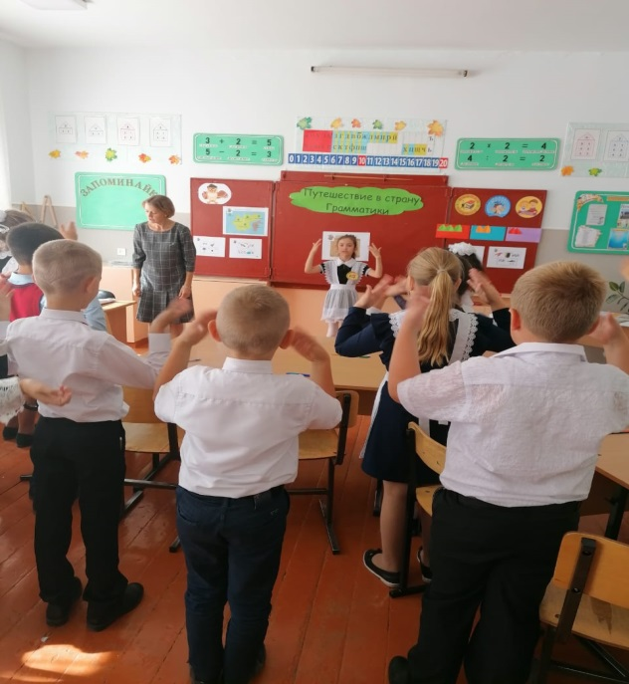
Физминутка
К речке быстро мы спустились,
Наклонились и умылись.
1.2.3.4. – вот как славно освежились.
А теперь поплыли дружно,
Делать так руками нужно -
Вместе – раз – это брасс.
Одной , другой –это кроль.
Все как один плывем как дельфин.
Вышли на берег крутой и отправились домой!

Остановка «Островок пословиц»
Прочитайте парные слова, которые даны в словах для справок. Как называются такие слова в русском языке? Вставь в пословицы по смыслу антонимы. Объясни значение данных народных высказываний:
… говори, да … делай.
…земля, …рук не любит.
Иди …, а оглядывайся….
У мудрого человека … уши и … язык
Слова для справок: длинный – короткий, чёрный – белый, меньше – больше, вперёд – назад
Испытание для капитанов
Миша сказал: «Хочу морожено!» Юля сказала: «Хочу пирожено!» А как правильно?
а) мороженое и пироженое;
б) мороженное и пироженное;
в) морожное и пирожное;
г) мороженое и пирожное

Остановка «Одним словом»
Вы должны выражения заменить одним словом. Как называются такие выражения?
- Рукой подать Плохо работаешь
- Через час по чайной ложке Медленно
- Во весь дух Хорошо работаешь
- Морочишь голову Быстро
- Засучив рукава Обманываешь
- Опустив рукава Близко

Остановка «Сосчитай правильно» Учитель читает:
Гость, туфля, мандарин, яблоко, килограмм, лимон, место, дело, озеро, полотенце.(много гостей, туфель, яблок, килограммов, лимонов, мест, дел, озёр, полотенец)
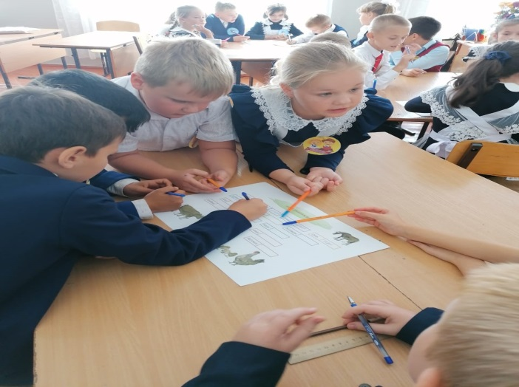

- Ребята, прочитайте стихотворение Н. Матвеевой
Одеть? Надеть?
Два этих слова
Мы путаем
Так бестолково…
Одеть? Надеть?
Давай глядеть:
Кого одеть и
Что надеть.

Выясните, когда надо употреблять слово одеть, а когда надеть? Составьте полученные сочетания слов.
Одеть ( шапку братишку пальто куклу платье малыша сапоги очки)
Надеть

Остановка « Пещера загадок»
Разгадайте ребусы:
Ответы: корова, берёза, ученик, пальто, рабочий, перемена. сапоги, русский.

5. Итог.
Рефлексия
Ребята высказываются о проведенном мероприятии, отвечая на вопросы:
-Что в нашем путешествии было интересно?
- Где встречались трудные задания?
- Что еще захотелось узнать?
Подведение итогов. Слово жюри. Награждение.

